L’ergonomia in bagno è per tutti
La collezione Family è la nuova espressione
di sicurezza funzionale ed estetica

Dare una risposta ad ogni necessità, dalla più complessa alla più semplice, è l’impegno quotidiano di Ponte Giulio per individuare, nel rispetto delle normative in vigore, una metodologia di lavoro e di progettazione finalizzata all’accessibilità universale, specialmente in bagno.

L’offerta attuale dell’azienda di Orvieto spazia da prodotti concepiti esclusivamente per la disabilità a soluzioni e prodotti destinati a garantire sicurezza a chiunque li utilizza. L’utente è sempre più informato ed investe maggiormente sulla sua salute fisica e mentale. Ecco perché Ponte Giulio continua ad investire su prodotti che garantiscano sicurezza a tutti: perché in un ambiente bagno chiunque rischia di scivolare.

Un ambiente bagno, in particolare la zona doccia, deve infatti essere concepito principalmente per eliminare rischi di cadute, offrire confort a chi lo utilizza ed essere privo di ogni barriera architettonica. In base a queste premesse, l’adozione elementi d’arredo funzionali come un sedile ribaltabile o fisso, la presenza di un sostegno e l’installazione di un piatto doccia con texture antiscivolo possono rappresentare le più importanti azioni da mettere in atto. Allo stesso modo, un sostegno può assolvere alla doppia funzione di garantire un valido appiglio, ma anche fungere da portasciugamani, porta mensola o porta stampelle con impugnatura ergonomica.

Nell’ambito dello sviluppo ergonomico di ausili destinati a persone con disabilità permanenti o temporanee, Ponte Giulio ha adottato un processo di ricerca e sviluppo mirato a ottimizzare le prestazioni ergonomiche dei propri prodotti. Ad esempio, la progettazione di maniglie e maniglioni di sicurezza riflette un’approfondita indagine sulle interazioni fisiche e percettive tra l’utente e l’ausilio. L’avanzamento tecnologico e la capacità produttiva hanno consentito l’esplorazione e l’adozione di forme e di materiali che offrono un comfort anche tattile e percettivo superiore.

L’evoluzione di questi dispositivi avviene attraverso un processo iterativo, dove ogni nuova soluzione viene confrontata con le versioni precedenti tramite un’analisi anche basata su parametri antropometrici, capacità umane, necessità e feedback raccolti nel tempo da utenti e clienti. Ciò consente di affinare continuamente il design, migliorando l’impugnabilità e l’efficacia funzionale, assicurando che gli ausili non solo rispondano ai requisiti di sicurezza, ma promuovano il comfort per incrementare la qualità di vita.

La molteplicità di caratteristiche progettuali che nel tempo designer e università hanno analizzato, ha generato nel tempo discipline e processi molto più articolati ed efficienti. Oltre all’ergonomia, emergono discipline inclusive e metodologie problem solving che abbracciano ad esempio anche la diversità umana e i molteplici contesti d’uso.

Questi approcci integrano metodologie più complesse che oltrepassano i limiti del tradizionale processo ergonomico per abbracciare una visione più ampia e integrata del design.

Ne è espressione la collezione bagno FAMILY che include maniglioni bagno che possono essere completati con una serie di accessori, come ganci portateli, portarotoli, contenitori di appoggio, mensole con bracci portateli ed elementi reggi stampelle.
I maniglioni sono in acciaio inossidabile, disponibili in 4 lunghezze, e possono sopportare carichi fino a 150 kg.
La versione più lunga (896mm) può essere adattata anche verticalmente per essere utilizzata come asta per la doccia, munita di reggisoffione (all'occorrenza ergonomico) e di doccetta con flessibile. In questo modo il maniglione svolge il duplice ruolo di ausilio di sicurezza, al quale l’utente può appoggiarsi per avere un supporto e, al contempo, essere un complemento d’arredo che ne consente, inoltre, altri utilizzi.
CARATTERISTICHE TECNICHE Linea FAMILY
• Corpo in tubolare di acciaio inossidabile AISI 304, spessore 1,5 mm.
• Fissaggio con cilindro in alluminio, finitura cromo
• Finitura esterna con smerigliatura meccanica
• Terminazioni in ABS, finitura cromo
• Sezione della maniglia 20x30 mm.
• Capacità di carico verticale 150 kg
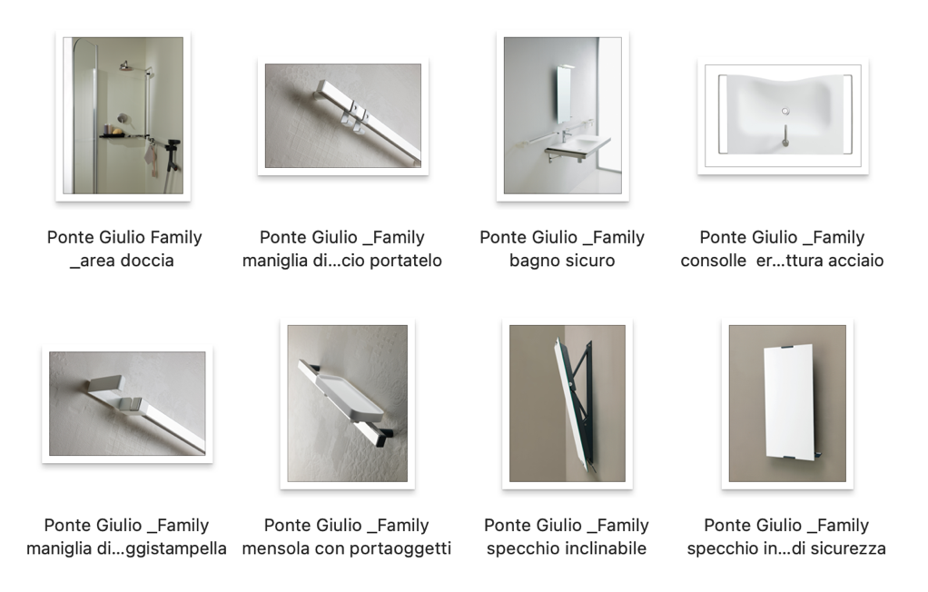
pontegiulio.com
Ufficio stampa e PR: TAConline | press@taconline.it

